常州市教育科学“十三五”规划课题

开题论证书

学 科 分 类 管理

课 题 名 称 赏识教育下的全员自主管理体系建构研究

课 题 负 责 人 万建群

负责人所在单位 常州市丽华中学

开 题 时 间 2019年1月15日

常州市教育科学规划领导小组办公室制
2016年1月

一、开题活动简况（开题时间、地点、评议专家、参与人员等）
时间：2019年1月15日
地点：常州市丽华中学
评议专家：龚国胜 王俊 孙美荣
参与人员：课题主持人、课题组部分成员、学校领导及骨干教师
- 开题报告要点（题目、目标、内容、方法、组织、分工、进度、经费分配、预期成果等，限5000字，可加页）
基于立德树人任务下的学校全员自主管理体系的建构研究
一、背景分析
1、问题提出
（1）班主任工作本来应该是滋养学生成长幸福，同时也是教师享受教育幸福的工作，但是，为什么我们想做班主任的老师越来越少了？
（2）学生学习的途径和平台越来越多了，为什么成绩上不去了，学生不幸福了？
（3）我们的教育改革和每一轮学校主动发展规划都是立意于解决学校发展瓶颈问题的，那么，我们上一轮发展规划解决了什么问题，还有哪些问题需要解决？新一轮发展规划又应该怎样定位？
2、情况调研
（1）丽华中学目前不缺少先进理念、制度建设和管理措施，但是，我们可以进一步整合并不断优化适合丽中发展的管理体系，提高管理效能。
（2）丽华中学不缺少有热情肯奉献有专长的教师，而且中青年教师居多，我们可以培养全员参与的意识和自主管理的能力，培养智慧型老师，并由智慧型老师带出智慧型的人才。
（3）丽华中学不缺乏诚实守纪的学生，我们应该进一步探索激活学生创造力的有效途径和方法。
（4）丽华中学教育教学改革的资源很好，发展空间很大，是教育教学改革的理想场所，完全可能培养出优秀的管理专家、名班主任、名教师，也可以培养出高素质的学生。
3、内外形势
（1）从教育改革和发展的总体趋势看
传统的“保姆式”管理与师生自主管理意识的觉醒已不相适合，淡化人性的“警察式”管理与师生自主意识的确立已不相适应，两眼只盯着规范的“裁判式”管理与师生自主创新意识的增强已不相适应。基于此现状，因此改变被动的、封闭的、个性缺失的管理格局势在必行；构建高度信任、团结协作、科学竞争的全员自主管理体系迫在眉睫。全员自主管理是一种既能管得住又不管死的好方法。
（2）从我校管理现状看
近年来，我校领导班子调动频繁，管理文化、管理风格和管理格局也不可避免地调整和变化，全体任课教师参与全员育人的意识有待进一步增强，教师队伍建设和专业发展的不均衡现象较为突出。因此，管理文化的相对稳定和普遍认同感尤为重要。推行全员自主管理有利于传承、整合和优化我校的管理结构，既能统一思想，规范运作，又能激活个体，增强自信。
二、研究目标
本课题将以校训“赏识”为基本指导思想，以“悦纳世界，激活自我”为育人理念，牢牢确立“人人都是成长者和管理者”“管是为了不需要管”“教是为了不需要教”的管理思想，以“研究适合校情生情的全员自主管理模式”为课题研究的基本方向，从而构建具有丽华中学特色的全员自主管理体系。
三、研究内容
1.厘清教育教学全员自主管理体系基本模块
（1）党政班子宏观引领
党支部和校长室作为全校教育教学工作的第一责任人，也是学校管理的顶层级，负责在宏观上规划学校教育教学工作的发展愿景，建立、修正并不断完善全校全员自主管理的体系，设计和导控全员自主管理的操作流程，并且深入开展教育调研，指导全体管理人员和全体师生处理全员自主管理过程中出现的问题，在自主管理体系中起引领和决策作用。
（2）丽中人全员民主监督
通过教代会、校务委员会、各种听证会以及各种调研会等民主渠道，对学校管理决策和各层面的过程管理提出合理化建议，并监督其执行和整改、优化的情况。
（3）构建两个“中心”
学校成立教师发展中心和学生成长指导中心，由书记或校长担任组长，由各管理层和教师、家长代表多方参与，组建领导小组，全面全程指导教师专业发展和学生健康成长。
（4）教育教学两条主线携手并进
教育与教学两条主线职责分明，又高度融合。校长室分管领导总体协调，最终指向全体师生的成长发展。
2.构建主动发展的五个管理层级体系
基本思路：党支部、校长室顶层决策；下属各层级明确职责，各尽其责，精细化管理，创造性工作；每个丽中人自主管理和主动实现自我价值。充分体现“人人都是成长者和管理者”，“人人都是第一责任人”的管理理念。最终实现学校的主动发展和师生的自主成长。
（1）教育条线的五个管理层级
层级 责任主体 责任承担 管理形式
第一级 党支部、校长室 顶层设计 目标管理
第二级 学生处、 教务处、工会、团委 项目设计 过程管理
第三级 年级组 方案设计 过程管理
第四级 班主任为核心的班级管理团队 活动设计 过程管理
（含所有任课老师）
第五级 师生 行动落实 过程管理
（2）教学条线的五个管理层级
层级 责任主体 责任承担 管理形式
第一级 党支部、校长室 顶层设计 目标管理
第二级 教务处、教研处 项目设计 过程管理
第三级 教研组 方案设计 过程管理
第四级 备课组 行动设计 过程管理
第五级 师生 行动落实 过程管理
3.全员自主管理的思想共识
（1）全员参与，团队第一；
（2）自主管理，主动发展；
（3）计划导控，落地生根；
（4）互助互学，创优创新；
（5）健康竞争，亲如一家。
4.班级管理团队的全员自主管理设计
班主任为核心，师生全员管理。班主任是班级团队的领导者、组织者和班级文化的设计者，是班级层面全员自主管理的第一责任人和带头实施者。班级管理不是班主任的管理，要严防出现班主任单打独斗，身心俱疲，任课老师被边缘化，配角化、只管课堂教学、忽视育人管理的现象。要严防出现学生被排除在管理主体之外的现象。
（1）实行全员班主任制。
任课老师均为副班主任，分担班级部分管理工作，以全员全程育人的思想，做好学生成长指导工作。七年级分层走班的管理更要力推全员班主任制。
（2）实行“领导干部及任课教师包转学困生制”
关心每一个学生，不让一个学生掉队。所有任课教师及分管的中层干部，每人都包转一至两名学困生，任课教师以包转学困生为主，分管教育教学的中层干部以包转行为及思想品德学困生为主，老师与学困生结成包转对子。
班主任要建立后进生转化手册，全程关注学困生的成长。学困生转化手册内容包括：学生基本情况、学期转化目标、转化措施、转化过程实录、转化效果、学校考查成绩等六项内容。包转教师和干部经常找所包转学生谈心，从多方面关心、帮助和教育他们，尽可能采用“导师式”教育的后进生转化方式。
（3）试行学生轮值制
在班级和学校层面分别试行值周班长、值周班主任和值周校长制，目的是让学生：全员参与，提供机会；建立自信，展示才华；健康竞争，促进成长。
（4）开展“自我形象设计”活动
本活动突出“我的人生我规划”的理念，按“认识自我--设计自我--完善自我”三个步骤来设计成长规划，
意在促进学生自主意识的觉醒和自我教育能力的提高，使学生的精神面貌发生显著变化，促进学生的全面发展，优化班集体建设，营造良好班风学风。
（5）成立“合作互助小组”
根据学生“学习互补、性格互补”等原则，成立了若干“合作互助小组”（可以是行政小组），开展合作互助竞赛活动。内容包括自我形象（礼仪）、学习、纪律、劳动、卫生、活动等。建立自评、互评、家校联动的评价机制（可参照《月度明星评比细则》）；
（6）教会学生自主学习
以“我的 我做主”为主题，指导学生自我成长设计。内容包括假期、周末、放学后学生在家里的自主管理，教会学生制订计划书，指导他们科学安排生活和学习，有计划完成学习任务。
四、研究方法
1.文献法
通过查阅与全员自主管理理论相关的文献资料，课题组成员学习分享，交流研讨，吸收理论精髓，为本课题研究提供理论基础。
2.行动研究法
通过对教育教学管理实践和效果对比，逐步优化学校教育教学管理行为，梳理全员自主管理结构，建立适合校情和生情的自主管理体系。
3.经验总结法
通过对教育教学实践中取得的成功经验和有效做法的总结提炼，逐渐达成本课题的预期目标。
五、组织实施
- 成立学校全员自主管理工作组
- 领导小组
组长：校长 副组长：分管教育教学的副校长
成员：中层干部、年级组长、班主任代表、家长代表、学生干部代表
主要任务：顶层设计、目标制定、行动指导、过程考核、效果评价。
- 工作小组
组长：副校长 副组长：部门负责人
成员：中层干部、年级组长、教研组长、骨干教师代表、班主任代表、家长代表、学生代表
主要任务：方案制定、行动落实、过程监督、过程指导、效果分析。
六、任务分工
1.课题主持人：万建群
主要任务：课题顶层设计与引领，研究方向把握，课题研讨组织，方案指导与落实，带领成员进行课题研究。
2.课题成员：张小华、工作坊领衔人
主要任务：课题日常管理，教师成长自主管理模块的研究方案设计与实施，
课题过程性材料的整理与归类。
3.课题成员：袁冬华、教研组长
主要任务：课堂自主管理模块的研究方案设计与实施，师生教与学的行为管理的研究方案设计与落实，相关行动研究的量表制定与分析。
- 课题成员：吴仔俊、年级组长、班主任
主要任务：班级自主管理模块的研究方案设计与实施，学生自主管理的方案设计与实施，德育全员自主管理的体系建构研究，学生自主管理的制度研究。
七、进度规划
第一阶段：2018年9月-2018年12月 课题筹备阶段：确定主题和方向，召集成员，学习课题相关理论，初步编制课题方案，准备开题。
第二阶段：2018年12月-2019年1月 课题开题阶段：吸收专家意见和建议，按要求修改课题方案，完成开题材料整理和备案。
第三阶段：2019年2月-2019年9月 课题实施阶段：开展课题前期研究活动，初步收集课题研究数据或反思经验。
第四阶段：2019年10月-2019年12月 课题中期评估：对课题开题以来的工作和阶段性成果进行总结提炼，初步形成研究案例或论文或相关成果，进行中期评估答辩。
第五阶段：2020年1月-2020年7月 课题深入研究：在前期研究成果的基础上进一步推进课题研究，撰写案例，发表相关论文，形成丽华中学特色的全员自主管理体系。
八、经费保障
学校将为本课题提供有效的后勤保障，确保课题研究过程中专家讲座、外出培训、学习研讨、图书购买、资料查阅等各个环节所需的经费及时到位。
九、预期成果
1.全员自主管理的预期状态
优化管理文化和人文环境，理顺内部人员分工和管理职责，制定内部人员工作细则；按“常规管理”和“创优创新项目”两大块状设计学年和学期工作规划；按计划排好重要工作的时间表、任务栏、路线图和反馈展评形式；提高规范管理台账的意识，工作块状条线清晰，工作计划、过程管理、展评总结一目了然；上一级管理层在做好自身全员自主管理的同时，要指导和帮助下一级管理层规范而自主地开展全员全程管理工作；学校管理层为师生双向主动发展打通渠道，搭建平台。
2.构建学校自主管理体系图谱
丽中全员自主管理体系图表（一）

三轮驱动 促进学生全面发展、终身发展

学生成长
立德树人
家庭教育
社会教育
学校教育

丽中教育教学全员自主管理体系图表

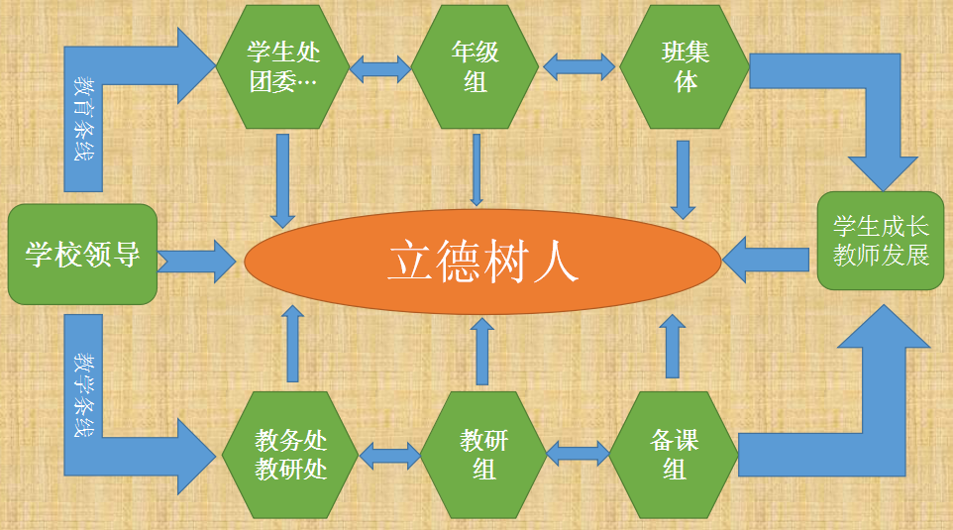

教育是一种灵魂生活，学校教育管理的最大智慧是让每个师生都融入学校管理，主动参与管理，成为自我管理的能人。
构建全员自主管理体系的目的就是要最大效度的提升师生发展的内驱力，形成学校整体发展的凝聚力和活力，为学校发展的良性循环奠基。
专家评议要点（侧重于对课题组汇报要点逐项进行可行性评估，并提出建议，限800字）

- 课题名称太过宽泛，范围太大，需要做调整。另外，所有内容都要围绕“自主管理”这一核心概念展开，变量越少越好，目标更清晰具体，课题主持人需要对课题进行调整。
- 文本的目标要更加清晰，要细化到问题的点上，研究具体问题、具体方法，用具体的可操作的行为告诉师生做什么、怎么做、怎么评价。内容要更系统，要紧扣研究内容一层一层展开，形成严谨的逻辑关系。
- 要加强文献研究：自主管理的内涵是什么？有何特征？要研究自主管理与扁平化管理等管理模式的异同。
- 要做调研，从学校现状分析着手研究，找到问题，确定对象，精准分块。
- 自主管理的目标管理：要把目标描述出来，如教师的自主管理，学生的自主管理，课堂的自主管理等要达到什么水平，是否能达成。评价要准确，有没有达标，多大程度上达标。

评议专家组签名

2019年 1月 15日

四、重要变更（侧重说明对照课题申报评审书、根据评议专家意见所作的研究计划调整，限1000字，可加页）
根据评议专家意见，我们对研究计划做出以下调整：
调整一：课题名称的调整，原来的课题名称过于宽泛，变量较多，不好操作，研究就是解决问题，指向最明确的目标，因此将课题名称调整为：赏识教育下的全员自主管理体系建构研究。
调整二：对研究方法的调整
在研究方法中加强文献研究。我们用文献研究法，弄明白自主管理的基本内涵、特征。从操作技术层面上讲，通常是上级对下级充分授权，激发下级的工作积极性、主动性、创造性，是充分关注人本、人性，尊重人格、人的发展的。因此，要体现下级组织的目标与上级组织的发展目标一致，在实现共同目标的过程中实现个人目标。
调整三：研究内容的调整。对于全员自主管理体系建构的研究可以从多个维度进行，通过调研，找到问题、明确对象，进行了精准分块。
调整四：组员分工不够明确。对组员的分工应该是对内容的分工，要具体化，要系统设计，细化操作步骤与任务分工，将研究内容分解为几个具体的方面，分工到个人。
万建群：全面负责课题研究的组织、管理和协调工作。
张小华：负责教师发展自主管理体系建构、模块研究、管理机制、相关项目的研究和实施，以及与之相关的过程性材料的整理。
袁冬华：负责课堂（含班会课）自主管理模块的研究方案设计与实施，师生教与学的行为自主管理的研究方案设计与落实。
吴仔俊：德育（含美育、劳育、食育）全员自主管理的体系建构研究，班级自主管理模块的研究方案设计与实施，学生自主管理的方案设计与实施。
席梦然：负责核心组成员工作协调，组织集体学习，整理课题组研究和实践的成果。
沈晓娜：负责课堂（含班会课）自主管理模块的相关行动研究的量表制定与分析。
杨晓洁：进行课堂展示，课前集体讨论，课后分析实施效果和改进方案。
徐 蕙：设计调查问卷，并实施，统计调查结果，分析结果。
丁一清：资料的整理及收集。
调整五：增加了合理的评价机制探索。明确全员自主管理的评价机制，量化分析各模块是否达标，多大程度上达标。
课题主持人签名

年 月 日

五、所在单位科研管理部门意见

科研管理部门盖章

年 月 日

